GUÍA DE TALLER N°5
“Obturación”

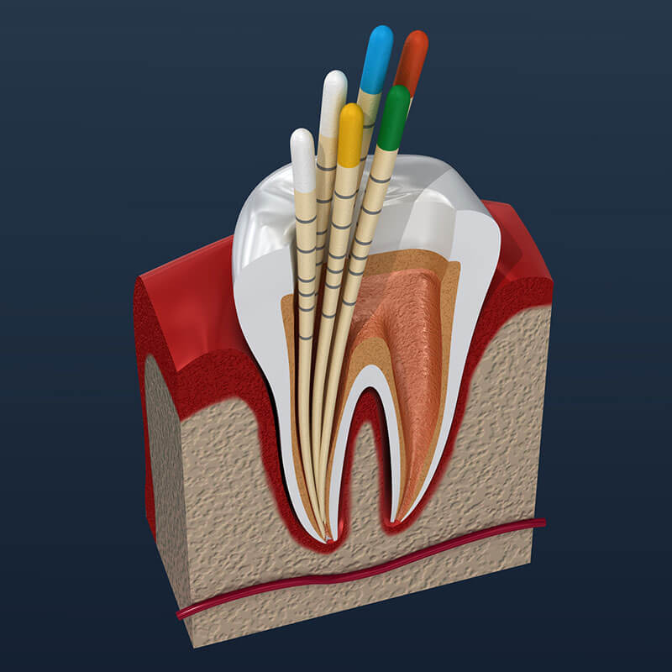

ASIGNATURA:

Asistencia en Endodoncia

DIRIGIDO A:

Alumnos de Técnico Nivel Superior de Técnico Nivel Superior en Odontología.

REQUISITOS:

Sin requisitos.

INTRODUCCIÓN

La obturación del sistema de canales radiculares tiene como finalidad hacer un relleno tridimensional, compacto y hermético de estos. Se usan diversos tipos de materiales para lograr este objetivo, algunos con mejores características que otros, pero todos buscando sustituir el espacio que queda luego de la preparación biomecánica.

Cuando la obturación no tiene la compactación adecuada, las bacterias encuentran el espacio apropiado para desarrollarse y producir una lesión perirradicular o mantener la lesión preexistente, A su vez, una obturación deficiente facilita el paso de dichas bacterias desde la porción coronaria a la zona apical dando como resultado el fracaso del tratamiento.

Competencias Asociadas a la Asignatura
- Facilitar la realización de los procedimientos terapéuticos y de las técnicas de apoyo diagnóstico según especialidad odontológica e instrucciones del profesional a cargo
Unidades de Competencias Asociadas a la Asignatura
- Colaborar en los procedimientos terapéuticos según especialidad de Endodoncia siguiendo indicaciones del profesional.

- Preparar el campo operatorio en concordancia con la especialidad de Endodoncia y sus protocolos clínicos.

MARCO DE REFERENCIA TEÓRICO
Los materiales empleados en la obturación deben ser estables, no deben solubilizarse, reabsorberse, ni contraerse en el interior del conducto radicular. Hasta ahora ningún material por si solo ha podido suplir estas necesidades, por lo tanto, la combinación de un material solido con uno plástico es la mejor alternativa.
Los requisitos ideales de los materiales de obturación, establecidos por el padre de la endodoncia moderna Luis Grossmann, son:
- Fácil manipulación.
- Tiempo de fraguado adecuado.
- Sellado tridimensional.
- Buena adhesividad.
- Insoluble.
- Estabilidad dimensional, que no tenga cambios de volumen.
- radiopacidad, para poder hacer un seguimiento radiográfico.
- Fácil de eliminar con disolventes.
- No pigmentante.
- Bacterioestático.
- Biocompatible, no cancerígeno ni mutagénico

CLASIFICACION DE LOS MATERIALES DE OBTURACION
Materiales en estado solido:
- Conos de gutapercha.
- Conos de resina.
Materiales en estado plastico.
- Cementos en base de óóxido de zinc y eugenol (OZE).
- Cementos a base de hidróxido de calcio Ca (OH)2.
- Cementos a base de resina epoxica.
- Cementos a base de MTA.
MATERIALES EN ESTADO SOLIDO.
CONOS DE GUTAPERCHA (trans-poli-isopropeno)
La gutapercha es una sustancia vegetal extraída en forma de látex del árbol del género Palaquium, tiene una toxicidad mínima, irritabilidad tisular escasa y la menor actividad alergénica entre todos los materiales disponibles cuando permanece retenida dentro del sistema radicular.
CONOS DE RESINA
Consiste en un núcleo de resina compuesto de poliéster, resina de metacrilato, vidrio bioactivo, elementos radiopacos. Es atóxico, no mutagénico y biocompatible. El material central se comercializa en forma de conos convencionales. Estos conos se indican para sustituir los conos de gutapercha, en las técnicas clásicas de obturación, justamente con cementos resinosos.
MATERIALES EN ESTADO PLASTICO
CEMENTOS EN BASE DE ÓXIDO DE ZINC Y EUGENOL (OZE).
Surgen con Grossman en 1936, para ser usados en Endodoncia en la obturación de conductos radiculares, juntamente con los conos de gutapercha o de plata. Los cementos a base de óxido de zinc y eugenol están formados por esos dos componentes, frecuentemente asociados a otras sustancias, con la finalidad de mejorar sus propiedades biológicas y fisicoquímicas, tales como la radiopacidad, plasticidad, fluidez, adhesividad, tiempo de fraguado, tolerancia tisular y acción antimicrobiana.
Dentro de los más usados tenemos:
- Tubli-Seal® (Sybron-Kerr, EEUU)
- Endomethasone® (Septodont, Francia)
- N2® (AGSA, Suiza)
- Pulp Canal Sealer® (SybronEndo, EEUU)
- Grossman® (Química Hertz, Chile)
CEMENTOS A BASE DE HIDROXIDO DE CALCIO
Se crearon con la finalidad de reunir en un cemento para obturación, las propiedades biológicas del CA (OH)2 puro (antiséptico e inductor de formación de tejidos duros) y adecuarlo a las propiedades físico químicas necesarias para un buen sellado del conducto radicular.
Dentro de los más usados tenemos:
- Sealapex® (SybronEndo/Kerr, EEUU)
- Apexit®Plus (Vivadent, Lietchtenstein)
- CRCS® (Hygienic, EEUU)
CEMENTOS A BASE DE RESINA
Los cementos en base a resina se introdujeron dentro de la terapia endodóntica debido a sus excelentes propiedades como adhesión a la superficie dentaria, largo tiempo de trabajo y buena capacidad de sellado, además de tener una mejor reacción de los tejidos.

Disponibles en el mercado actualmente están:
- Diaket® (3M ESPE, Alemania)
- AH26® (DeTrey/Dentsply, Suiza)
- Topseal® (Dentsply/Maillefer, Suiza) - AH-Plus® (DeTrey/Dentsply, Suiza)
CEMENTOS A BASE DE TRIOXIDO MINERAL AGREGADO (MTA)
El trióxido mineral agregado, MTA, es un material constituido por óxido tricálcico, silicato tricálcico y óxido de silicato, posee un pH de 12.5, comparable con el hidróxido de calcio. Posee una baja citotoxicidad y propiedades antimicrobianas además de baja microfiltración. Debido a sus grandes propiedades ha sido utilizado como material de reparación, cemento sellador y de recubrimiento de la pulpa dental. Sus altas propiedades no dejan atrás ciertas desventajas como su difícil manejo, el tiempo de fraguado y trabajo.
Dentro de este tipo de cementos encontramos:
- a) MTA Fillapex® (Angelus, Brasil)
- b) Endo CPM Sealer® (Egeo, Argentina)

MATERIAL COMPLEMENTARIO.


Escanea con la cámara de tu dispositivo móvil o ingresa en: https://qrgo.page.link/EvTC8
Bibliografía
- 1. Hargreaves, K. M., & Berman, L. (2016). Cohen. Vías de la pulpa. Barcelona: Elsevier.
- 2. Canalda, S. C., & Brau, A. E. (2014). Endodoncia: Técnicas clínicas y bases científicas. Barcelona: Masson.
- 3. Ingle, J. I., Bakland, L. K., & González, H. J. L. (2004). Endodoncia. México: McGraw-Hill.

Taller N°5:

Nombre del Taller | Obturación
Requisitos para Taller | Realizar lectura de guía de taller  Uso de uniforme de laboratorio  Presentación personal acorde a normativas de taller
Tiempo | 2 módulos
N° estudiantes | Máximo 10 alumnos
Aprendizajes del Taller | Procedimentales | Actitudinales | Conceptuales
 | Manipular el instrumental y los materiales utilizados en diferentes procedimientos terapéuticos en endodoncia de acuerdo a lo indicado por el profesional o protocolos vigentes.  Utilizar técnicas ergonómicas en la asistencia y arsenaleos clínicos. | Ser riguroso en el manejo de normas de bioseguridad en el ambiente clínico.  Ser rápido y seguro en la asistencia durante los procedimientos terapéuticos en Endodoncia. | Distinguir los requerimientos particulares de las acciones clínicas realizadas en endodoncia.  Describir las características e indicaciones de los equipos, instrumentos y materiales usados en el tratamiento de patologías en endodoncia.
Escenario: El taller se realiza en laboratorio de simulación CTS. |  | Actividad
Estación 1: El docente demostrara los diferentes instrumentos y materiales obturadores y su preparación.  Estación 2: Los estudiantes divididos en grupos repetirán la actividad descrita por el docente. |  | El docente realizará una breve demostración del instrumental y materiales usados en la obturación de canales radiculares, enfatizando:  • Identificación del instrumental y materiales.  • Identificación de las funciones de cada uno de los instrumentos y materiales dentro de la etapa de obturación de canales radiculares.  • Manipulación y preparación de los materiales.  Actividad 2: Los estudiantes divididos en grupo repetirán la actividad anterior dirigida por el docente, familiarizándose con el instrumental y materiales.  Los alumnos deben preparar, de acuerdo a los protocolos:  cemento de grossman top seal  tubli seal.
Recursos | Rol del Docente
Conos de gutapercha Cemento de Grossman  Eugenol  Top seal  Tubli seal  Loseta de vidrio Espatulas de cemento | El docente al inicio del taller generara una serie de preguntas a los estudiantes para evaluar lo revisado en la clase anterior y el contenido de la guía.  Durante el taller el docente guía y retroalimenta permanentemente a los grupos.  Al cierre de la actividad, los estudiantes comparten sus experiencias y el docente los retroalimentara de acuerdo a lo observado.
Evaluación formativa | Pauta de cotejo

ANEXOS

Pauta evaluación para “Obturación”

INDICADOR/DESCRIPTOR |  | CUMPLE | NO CUMPLE
Asistencia | 1.0
Puntualidad | 1.0
Presentación personal (sin piercing, uñas sin esmalte, pelo tomado). | 1.0
Se presenta con uniforme completo de acuerdo a la normativa institucional. | 1.0
Mantiene orden y normas de convivencia durante toda la actividad. | 1.0
Identifica el instrumental y materiales para cemantación | 2.0
Identifica las funciones de los intrumentos para cementación. | 3.0
Manipula correctamente los cementos | 3.0
Participa activamente del taller y realiza lo pedido por el docente. | 2.0
Mantiene y deja su sitio de trabajo limpio y ordenado durante y después de toda la actividad. | 2.0

Escala de Notas (Exigencia 60%).
